

**Il s’est construit en cinq vagues. Au début, L’UE ne comptait que six membres.**

[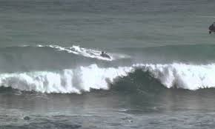](https://www.google.co.uk/imgres?imgurl=http://i0.wp.com/www.laboiteverte.fr/wp-content/uploads/2015/02/surfez-au-dessus-des-vagues.jpg?resize%3D800,480&imgrefurl=http://www.laboiteverte.fr/une-vague-de-cubes/&h=480&w=800&tbnid=bNk_g9u8LNClNM:&docid=xkjCznIm0lGl8M&ei=gV_HVrf8IYONUZK2v6AG&tbm=isch&ved=0ahUKEwj3wLqIu4TLAhWDRhQKHRLbD2Q4ZBAzCDUoMjAy)*une vague*

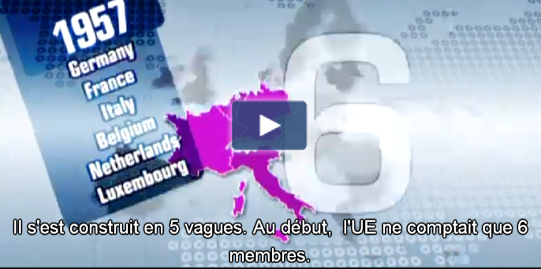

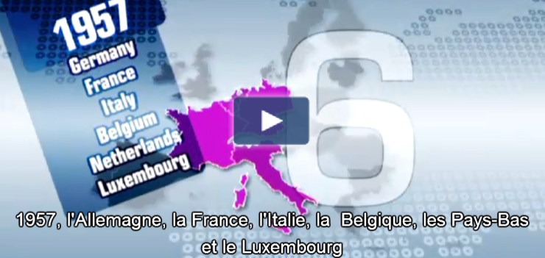

**Mille neuf cent cinquante sept, L’Allemagne, La France, L’Italie, La Belgique, Les Pays-Bas et le Luxembourg fondent la Communauté économique européenne.**



**Les six fondateurs veulent preserver la paix et construire une union forte entre les pays européens.**